Лабораторная работа №4

Тема:" Выполнение программы простой (линейной) структуры"
Цель: Знакомство со средой программирования, создание, отладка и выполнение простой программы, содержащей ввод/вывод информации и простейшие вычисления.
1. Краткие теоретические сведения
Язык Си создан в 1972 г. Деннисом Ритчи при разработке ОС Unix. Он проектировался как инструмент системного программирования с ориентацией на разработку хорошо структурированных программ. Таким образом он сочетает в себе, с одной стороны, средства языка программирования высокого уровня: описание типов данных, операторы for, while, if и т. д. , а , с другой стороны, содержит средства языка типа Ассемблер : регистровые переменные, адресную арифметику, возможность работы с полями бит и т.д.

1.1. Структура программы
Программа на языке С++ имеет следующую структуру:
#директивы препроцессора
. . . . . . . . .
#директивы препроцессора
функция а ( )
{
операторы;
}
функция в ( )
{
операторы;
}
int main ( ) //функция, с которой начинается выполнение программы
{
операторы;
описания;
присваивания;
функция ;
пустой оператор;
составной;
выбора;
циклов;
перехода;
return 0;
}

Директивы препроцессора - управляют преобразованием текста программы до ее компиляции. Исходная программа, подготовленная на языке С++ в виде текстового файла, проходит 3 этапа обработки:
1) препроцессорное преобразование текста;
2) компиляция;
3) компоновка (редактирование связей или сборка).
После этих 3 этапов формируется исполняемый машинный код программы.
Задача препроцессора - преобразование текста программы до ее компиляции. Правила препроцессорной обработки определяет программист с помощью директив препроцессора. Директива начинается с #. Например,
1) #define - указывает правила замены в тексте.
#define ZERO 0.0
Означает, что каждое использование в программе имени ZERO будет заменяться на 0.0.
2) #include< имя заголовочного файла>
предназначена для включения в текст программы текста из каталога «Заголовочных файлов», поставляемых вместе со стандартными библиотеками. Каждая библиотечная функция С++ имеет соответствующее описание в одном из заголовочных файлов. Список заголовочных файлов определен стандартом языка. Употребление директивы include не подключает соответствующую стандартную библиотеку, а только позволяют вставить в текст программы описания из указанного заголовочного файла. Подключение кодов библиотеки осуществляется на этапе компоновки, т. е. после компиляции. Хотя в заголовочных файлах содержатся все описания стандартных функций, в код программы включаются только те функции, которые используются в программе.
После выполнения препроцессорной обработки в тексте программы не остается ни одной препроцессорной директивы.
Программа представляет собой набор описаний и определений, и состоит из набора функций. Среди этих функций всегда должна быть функция с именем main. Без нее программа не может быть выполнена. Перед именем функции помещаются сведения о типе возвращаемого функцией значения ( тип результата). Если функция ничего не возвращает, то указывается тип void:

void main ( ){
тело функции;
}
Если функция main возвращает значение, то указывается тип результата:
int main ( ){
тело функции;
return 0;
}
Каждая функция, в том числе и main должна иметь набор параметров, он может быть пустым, тогда в скобках указывается (void).
За заголовком функции размещается тело функции.
Тело функции - это последовательность определений, описаний и исполняемых операторов, заключенных в фигурные скобки. Каждое определение, описание или оператор заканчивается точкой с запятой.
Определения - вводят объекты (объект - это именованная область памяти, частный случай объекта - переменная), необходимые для представления в программе обрабатываемых данных. Примером являются
int y = 10 ; //именованная константа
float x ; //переменная
Описания - уведомляют компилятор о свойствах и именах объектов и функций, описанных в других частях программы.
Операторы - определяют действия программы на каждом шаге ее исполнения.
1.2. Константы и переменные
Константа - это значение, которое не может быть изменено. Синтаксис языка определяет 5 типов констант:
• символы;
• константы перечисляемого типа;
• вещественные числа;
• целые числа;
• нулевой указатель (NULL).
Переменные можно изменять. При задании значения переменной в соответствующую ей область памяти помещается код этого значения. Доступ к значению возможен через имя переменной, а доступ к участку памяти - по его адресу.
Каждая переменная перед использованием в программе должна быть определена, т. е. ей должна быть выделена память.
Размер участка памяти, выделяемой для переменной и интерпретация содержимого зависят от типа, указанного в определении переменной.
Простейшая форма определения переменных:
тип список имен переменных;
Тип данных | Название | Размер(бит) | Диапазон значений
bool | целочисленный (логический) тип данных | 8 | 0 … 255
char | целочисленный (символьный) тип данных | 8 | -128..127
unsigned char | беззнаковый целый длиной не менее 8 бит | 8 | 0..255
short int  (данный тип также имеет синонимы short, signed short int, signed short) | короткий целый | 16 | -32 768 … 32 767
unsigned short int  (данный тип также имеет синоним unsigned short) | беззнаковый короткий целый | 16 | 0..65535
int  (данный тип имеет синонимы  signed int и signed) | целый | 32 | -2 147 483 648… 2 147 483 647
unsigned int  (в качестве синонима этого типа может использоваться unsigned) | беззнаковый целый | 32 | 0..4294967295
unsigned long  (имеет синоним unsigned long int) | беззнаковый длинный целый | 32 | 0..4294967295
long  (у данного типа также есть синонимы long int, signed long int и signed long) | длинный целый | 32 | -214748348..2147483647
long long  имеет синонимы long long int, signed long long int и signed long long | представляет целое число | 64 бита | −9 223 372 036 854 775 807 до  +9 223 372 036 854 775 807
unsigned long long  (имеет синоним  unsigned long long int) | представляет беззнаковое целое число | 64 бита | от 0 до  18 446 744 073 709 551 615.
float | вещественный одинарной точности с плавающей точкой | 32 | 3.4Е-38..3.4Е+38
double | вещественный двойной точности с плавающей точкой | 64 | 1.7Е-308 ..1.7Е+308
long double | представляет вещественное число двойной точности с плавающей точкой | 80 бит | 3.4e-4932 … 3.4e+4932
void | тип без значения

В соответствии с синтаксисом языка переменные после определения по умолчанию имеют неопределенные значения (или значение 0). Переменным можно присваивать начальные значения, явно указывая их в определениях:
тип имя_переменной = начальное_значение;
Этот прием называется инициализацией.
Примеры:
float pi = 3.14 , cc=1.3456;
unsigned int year = 1999;
1.3. Операции
Унарные:
& | получение адреса операнда
* | обращение по адресу (разыменование)
- | унарный минус, меняет знак арифметического операнда
~ | поразрядное инвертирование внутреннего двоичного кода (побитовое отрицание)
! | логическое отрицание (НЕ). В качестве логических значений используется 0 - ложь и не 0 - истина, отрицанием 0 будет 1, отрицанием любого ненулевого числа будет 0.
++ | увеличение на единицу: префиксная операция - увеличивает операнд до его использования, постфиксная операция увеличивает операнд после его использования.
-- | уменьшение на единицу:  префиксная операция - уменьшает операнд до его использования, постфиксная операция уменьшает операнд после его использования.
Size of | вычисление размера (в байтах) для объекта того типа, который имеет операнд
Бинарные операции.
Аддитивные:
+ | бинарный плюс (сложение арифметических операндов)
- | бинарный минус (вычитание арифметических операндов)
Мультипликативные:
* | умножение операндов арифметического типа
/ | деление операндов арифметического типа (если операнды целочисленные, то выполняется целочисленное деление)
% | получение остатка от деления целочисленных операндов
Операции сдвига (определены только для целочисленных операндов).
Формат выражения с операцией сдвига:
операнд_левый операция_сдвига операнд_правый
<< | сдвиг влево битового представления значения левого целочисленного операнда на количество разрядов, равное значению правого операнда
>> | сдвиг вправо битового представления значения правого целочисленного операнда на количество разрядов, равное значению правого операнда
Поразрядные операции:
& | поразрядная конъюнкция (И) битовых представлений значений целочисленных операндов
| | поразрядная дизъюнкция (ИЛИ) битовых представлений значений целочисленных операндов
^ | поразрядное исключающее ИЛИ битовых представлений значений целочисленных операндов
Операции сравнения:
< | меньше, чем
> | больше, чем
<= | меньше или равно
>= | больше или равно
== | равно
!= | не равно
Логические бинарные операции:
&& | конъюнкция (И) целочисленных операндов или отношений,  целочисленный результат ложь(0) или истина(1)
|| | дизъюнкция (ИЛИ) целочисленных операндов или отношений, целочисленный результат ложь(0) или истина(1)
Условная операция.
В отличие от унарных и бинарных операций в ней используется три операнда.
Выражение1 ? Выражение2 : Выражение3;
Первым вычисляется значение выражения1. Если оно истинно, то вычисляется значение выражения2, которое становится результатом. Если при вычислении выражения1 получится 0, то в качестве результата берется значение выражения3.
Например:
x<0 ? -x : x ; //вычисляется абсолютное значение x.
Операция явного (преобразования) приведения типа.
Существует две формы: каноническая и функциональная:
1) (имя_типа) операнд
2) имя_типа (операнд)

Приоритет операций C++
В следующей таблице перечислены приоритет и ассоциативность операций C++. Операции перечислены сверху вниз в порядке убывания приоритета.
Приоритет | Операция | Описание | Ассоциативность
1 | :: | Область видимости | Слева направо
2 | a++ a-- | Постинкремент и постдекремент | Слева направо
2 | () | Вызов функции | Слева направо
2 | [] | Обращение к массиву по индексу | Слева направо
2 | . | Выбор элемента по ссылке | Слева направо
2 | −> | Выбор элемента по указателю | Слева направо
3 | ++a --a | Прединкремент и преддекремент | Справа налево
3 | + − | Унарный плюс и минус | Справа налево
3 | ! ~ | Логическое НЕ и побитовое НЕ | Справа налево
3 | (type) | Приведение к типу type | Справа налево
3 | * | Indirection (разыменование) | Справа налево
3 | & | Адрес | Справа налево
3 | sizeof | Размер | Справа налево
3 | new, new[] | Динамическое выделение памяти | Справа налево
3 | delete, delete[] | Динамическое освобождение памяти | Справа налево
4 | .* ->* | Указатель на член | Слева направо
5 | * / % | Умножение, деление и остаток | Слева направо
6 | + − | Сложение и вычитание | Слева направо
7 | << >> | Побитовый сдвиг влево и вправо | Слева направо
8 | < <= | Операции сравнения < и ≤ | Слева направо
8 | > >= | Операции сравнения > и ≥ | Слева направо
9 | == != | Операции сравнения = и ≠ | Слева направо
10 | & | Побитовое И | Слева направо
11 | ^ | Побитовый XOR (исключающее ИЛИ) | Слева направо
12 | | | Побитовое ИЛИ (inclusive or) | Слева направо
13 | && | Логическое И | Слева направо
14 | || | Логическое ИЛИ | Слева направо
15 | ?: | Тернарное условие | Справа налево
15 | = | Прямое присваивание (предоставляемое по умолчанию для C++ классов) | Справа налево
15 | += −= | Присвоение с суммированием и разностью | Справа налево
15 | *= /= %= | Присвоение с умножением, делением и остатком от деления | Справа налево
15 | <<= >>= | Присвоение с побитовым сдвигом слево и вправо | Справа налево
15 | &= ^= |= | Присвоение с побитовыми логическими операциями (И, XOR, ИЛИ) | Справа налево
16 | throw | Операция выброса исключения | Справа налево
17 | , | Запятая | Слева направо

Характеристики операций
Операция – это элементарная конструкция, которая возвращает некоторый результат. В отличие от операций, операторы – синтаксические конструкции, управляющие ходом выполнения программы. Основные операторы: условные переходы и циклы.
По количеству аргументов операции бывают унарные, бинарные и имеется одна тернарная операция «Условие».
Если одна и та же операция встречается в выражении несколько раз, то говорят о лево-ассоциативных и право-ассоциативных операциях. В первом случае данная операция выполняется слева направо, во втором – справа налево.
Ассоциативность «слева направо» означает группировку операций таким образом: запись A1 @ A2 @ A3 означает ((A1 @ A2) @ A3).
Ассоциативность «справа налево» обрабатывает запись A1 @ A2 @ A3 как (A1 @ (A2 @ A3)).
Комментарии к операциям
1. Операция () . Пример выражения (2*(4+5)) равно 18.
2. [] индексирует элементы массивов. А[3][6] – в третьей строке шестой элемент. Индексация начинается с нуля, то есть А[0][0] – начальный элемент массива.
3. Операция -> используется с указателями на структурные переменные и на объекты классов.
5. Операция “точка” используется с структурными переменными и над объектами классов
6. Логическое НЕ
Таблица истинности операции логического отрицания
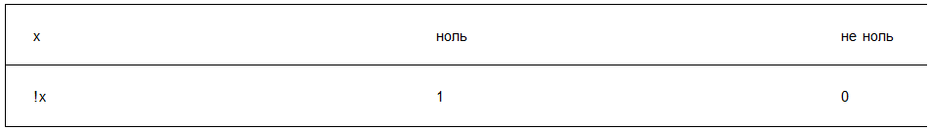
7. Побитовое инвертирование применяется только к целым аргументам. Для получения результата аргумент необходимо преобразовать в двоичную систему счисления. Количество разрядов должно соответствовать типу аргумента.
Таблица истинности
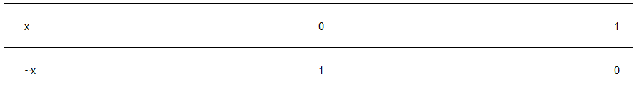
Пример.
char x = 20, y;
y= ~x;
Так как х = 20 = 000101002, то y = 11101011. Переменная y является знаковой, поэтому ее содержимое компилятор будет интерпретировать как число со знаком, то есть отрицательное. Найдем это число из схемы
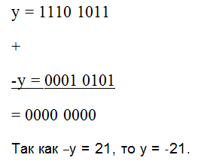
8. Автоматический инкремент увеличивает аргумент на единицу. Применяется к любым типам. Операция ++x эквивалентна оператору x = x + 1, но занимает меньше места и удобнее в сложных выражениях. Отложенный инкремент x++ увеличивает аргумент на единицу при следующей встрече этой переменной. Не учитывается ее использование в строках и комментариях.
9. Операция декремента аналогично уменьшает аргумент на единицу.
Пример. int x = 2, y = 4, z;
z = x++ + ++x + y-- + --y;
В результате x = 4, y = 2, z = 2 + 4 + 4 + 3 = 13.
10. Операция –x является стандартной, она не меняет значения x.
11. Операция +x лишена смысла.
12. Явное преобразование типа не меняет типа своего аргумента и влияет только на тип результата. Запись (int)2.1 вернет число 2. Используется, как правило, при работе с указателями. Для числовых констант применяется неявное преобразование типа.
13. Операция «звездочка» применяется только к указателю и возвращает переменную, на которую указывает этот указатель. Может находиться в левой части операции присваивания (Lvalue) и в правой части (Rvalue). В первом случае результат операции – сама ячейка, на которую указывает указатель, Во втором случае – содержимое этой ячейки.
14. Взятие адреса применяется к любому идентификатору, с которым связана область ОЗУ. Возвращает логический адрес самого левого байта памяти, которую занимает этот идентификатор. Это могут быть переменные базовых типов, другие указатели, элементы массивов, структурные переменные. Для определения типа результата этой операции, надо добавить к типу аргумента одну звездочку.
Пример.
int x = 3, y, *px;
px = &x; // указатель px указывает на переменную x
y =* px; // y=3
*px = y+1; // x=4
Типом выражения &y является int*, а тип записи &px это int **.
15. Операция sizeof возвращает размер «чего угодно» в байтах. Например, sizeof(float) = 4, sizeof(20) = 2, для дальних адресов sizeof(float*) = 4.
16. Операция new выделяет динамическую память и введена в языке Си++. Ее аналогом в Си является функция malloc.
17. Операция delete освобождает динамическую память, выделенную ранее операцией new. Ее аналогом в Си является функция free.
Пример.
int *pi = new int;
*pi = 100;
delete pi;
18. Умножение * является обычной операцией.
19. Деление / осуществляется обычным образом, если один из аргументов имеет вещественный тип. Если оба аргумента – целые, то операция возвращает только целую часть результата.
20. Деление % применяется только для двух целых аргументов и возвращает целочисленный остаток от деления.
Например, 20.0/3 = 6.33333, 20/3 = 6, 20%3 = 2.
Пример. Имеет место тождество
b = a * (b/a) + b%a.
Пример. Если m – трехзначное целое число abc, то a = m/100, c = m%10, b = m%100/10.
Мультипликативные операции имеют одинаковый приоритет.
21. Аддитивные операции обычны.
22. Бинарная операция сдвига используется для двух аргументов только целого типа. Левый аргумент надо преобразовать к двоичному виду. Правый аргумент указывает, на сколько бит необходимо произвести сдвиг.
При сдвиге влево x << y левые биты числа x пропадают, новые биты справа заполняются нулями. Операция x << y равносильна умножению x ∙2y.
23. При сдвиге вправо x >> y правые биты числа x пропадают, новые биты слева заполняются знаком числа x. Если x отрицательно, то новые биты равны 1, при положительном х новые биты равны 0. Операция x >> y равносильна делению нацело x / 2y.
Пример.
char x = 20, y = -10;
unsigned char z = 20;
Тогда x >> 2 = 0001 01002 >> 2 = 0000 01012 = 5
x << 2 = 0001 01002 << 2 = 0101 00002 = 80
x << 3 = 0001 01002 << 3 = 1010 00002 = 160 – 256 = -94 – логическая ошибка выхода за диапазон типа char
y >> 3 = 1111 01102 >> 3 = 1111 11102 = -2
z >> 3 = 0001 01002 >> 3 = 0000 00102 = 2
24-26. Операции отношения и сравнения обычны. В случае истины они возвращают 1, при нарушении возвращают 0.
27-29. Побитовые операции применяются для целых аргументов.
Таблицы истинности
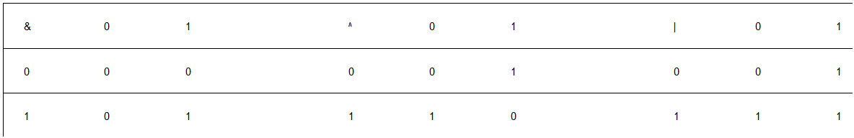
Пример.
7 & 9 = 0000 0111 & 0001 0001 = 0000 00012 = 1
7 ^ 9 = 0000 0111 ^ 0001 0001 = 0001 01102 = 22
7 | 9 = 0000 0111 | 0001 0001 = 0001 01112 = 23
30-31. Логические операции возвращают 1 (истину) или 0 (ложь).
Компилятор оптимизирует логические выражения таким образом, что если по результату вычисленного подвыражения можно сделать вывод относительно результата всего выражения, то дальнейшее вычисление выражения не выполняется.
Пример.
7 && 9 = 1
32. Операция «Условие» позволяет иногда заменить условный оператор if-else на операцию.
Пример. Максимальное из двух чисел равно max = (x > y) ? x : y;
Максимальное из трех чисел равно
max = (x > y) ? ( x > z ? x : z) : ( y > z ? y : z);
33. Результатом присваивания является значение того, что присвоено левому аргументу.
34. Комбинированное присваивание x op = y является компактной записью оператора x = x op y. Однако компилятор эту замен не производит. Комбинированное присваивание является отдельной операцией.
35. «Запятая» является, пожалуй, самой экзотической операцией языка Си. Результатом выражения x,y является число y.
Пример.
x = 2,5; // x = 2, так как присваивание сильнее запятой
x = (2,5); // x = 5
По-видимому, здесь хотели написать x=2.5
Правила преобразований типов
В выражениях
Если операнд имеет тип не int и не double, то сначала приводится:
signed char --> int расширением знакового бита (7)
unsigned char --> int дополнением нулями слева
short --> int расширением знакового бита (15)
unsigned short --> unsigned int дополнением нулями слева
enum --> int порядковый номер в перечислимом типе
float --> double дробная часть дополняется нулями
Если какой-нибудь операнд имеет тип double, unsigned long, long или unsigned int то и другой операнд приводится к тому же типу. Результат: того же типа.
Если оба операнда имеют тип int, то результат тоже типа int.
При вызове функций их аргументы – тоже выражения, поэтому в них приводятся char,short к int и float к double. Это говорит о том, что аргументы (формальные параметры) функций можно всегда объявлять как int и double вместо char,short и float соответственно.
Зато спецификатор unsigned является существенным.
В присваиваниях
op = expr;
Тип выражения expr приводится к типу левой части – op. При этом возможны приведения более "длинного" типа к более "короткому" при помощи усечения, вроде:
int --> char обрубается старший байт.
long --> int обрубается старшее слово.
float --> int отброс дробной части
double --> int и обрубание мантиссы, если не лезет.
double --> float округление дробной части.
Вот еще некоторые приведения типов:
signed --> unsigned виртуально (просто знаковый бит
unsigned --> signed считается значащим или наоборот).
unsigned int --> long добавление нулей слева.
int --> long расширение знакового бита.
float --> int преобразование внутреннего.
int --> float представления: машинно зависимо.
Некоторые преобразования могут идти в несколько стадий, например:
char --> long это
char --> int --> long
char --> unsigned long это
char --> int --> unsigned long
1.4. Выражения
Из констант, переменных, разделителей и знаков операций можно конструировать выражения. Каждое выражение состоит из одного или нескольких операндов, символов операций и ограничителей, в качестве которых чаще всего выступают квадратные скобки. Если выражение формирует целое или вещественное число, то это арифметическое выражение.
В арифметических выражениях допустимы операции: + - * / %
Отношение - это пара арифметических выражений, объединенных знаком операции отношения.

«Форматированный ввод/вывод в С++»
В С++, как и в С, нет встроенных в язык средств ввода-вывода.
В С для этих целей используется библиотека stdio.h.
В С++ разработана новая библиотека ввода-вывода iostream, использующая концепцию объектно-ориентированного программирования:

#include <iostream>

Библиотека iostream определяет три стандартных потока:
- cin стандартный входной поток (stdin в С)
- cout стандартный выходной поток (stdout в С)
- cerr стандартный поток вывода сообщений об ошибках (stderr в С)
Для их использования в Microsoft Visual Studio необходимо прописать строку:

using namespace std;

Для выполнения операций ввода-вывода переопределены две операции поразрядного сдвига:
>> получить из входного потока
<< поместить в выходной поток

Вывод информации

cout << значение;
Здесь значение преобразуется в последовательность символов и выводится в выходной поток:

cout << n;
Возможно многократное назначение потоков:
cout << 'значение1' << 'значение2' << ... << 'значение n';
Пример,
int n;
char j;
cin >> n >> j;
cout << "Значение n равно" << n << "j=" << j;

Ввод информации

cin >> идентификатор;
При этом из входного потока читается последовательность символов до пробела, затем эта последовательность преобразуется к типу идентификатора, и получаемое значение помещается в идентификатор:

int n;
cin >> n;
Возможно многократное назначение потоков:
cin >> переменная1 >> переменная2 >>...>> переменнаяn;
При наборе данных на клавиатуре значения для такого оператора должны быть разделены символами (пробел, \n, \t).
int n;
char j;
cin >> n >> j;
Особого внимания заслуживает ввод символьных строк. По умолчанию потоковый ввод cin вводит строку до пробела, символа табуляции или перевода строки.
Пример,
#include <iostream>
using namespace std;
int main(){
int i;
char s[80];
cin >> s;
cout << s << endl;
cin >> i;
cout << i << endl;
system("pause");
return 0;
}

Для ввода текста до символа перевода строки используется манипулятор потока getline():

#include <iostream>
using namespace std;
int main()
{
char s[80];
cin.getline(s, 80);
cout << s << endl;
system("pause");
return 0;
}

Возможность управлять вводом-выводом в С++, обеспечивают форматирующие функции-члены, флаги и манипуляторы. Флаги, функции и манипуляторы выполняют одну и туже задачу — задают определённый формат ввода/вывода информации в потоках. Ввод/вывод на экран/с экрана в С++ осуществляется с помощью операторов cin и cout соответственно, а значит манипуляторы форматирования используются совместно с данными операторами ввода/вывода. Различие между функциями флагами и манипуляторами форматирования состоит в способе их применения. Теперь рассмотрим способы применения объектов форматирования.

//Основные форматирующие функции-члены:
cout.fill('/*symbol*/'); // устанавливает символ заполнитель
// где symbol - символ заполнитель, символ передаётся в одинарных кавычках

cout.width(/*width_field*/); // задает ширину поля
// где width_field - количество позиций(одна позиция вмещает один символ)

cout.precision(/*number*/); // задает количество знаков после десятичной точки
// где number - количество знаков после десятичной точки

Доступ к функциям осуществляется через операцию точка, а в круглых скобочках передаётся аргумент. Аргумент функции fill() может передаваться в виде символа, обрамленного одинарными кавычками, или в виде числа(код символа). Одних функций не достаточно для форматирования потоков ввода/вывода, поэтому в С++ предусмотрен ещё один способ форматирования — флаги.
Флаги форматирования позволяют включить или выключить один из параметров ввода/вывода. Чтобы установить флаг ввода/вывода, необходимо вызвать функцию setf(), если необходимо отключить флаг вывода, то используется функция unsetf(). Далее показаны конструкции установки и снятия флагов вывода.
// установка флага вывода
cout.setf( ios::/*name_flag*/ );
// где name_flag - это имя флага
Доступ к функциям оператора вывода выполняется через операцию точка. Метод setf() принимает один аргумент — имя флага. Флаги вывода объявлены в классе ios, поэтому, перед тем, как обратиться к флагу, необходимо написать имя класса — ios, после которого, с помощью операции разрешения области действия, вызвать нужный флаг.
// снятие флага вывода
cout.unsetf( ios::/*name_flag*/ );
// где name_flag - это имя флага
Если при вводе/выводе необходимо установить(снять) несколько флагов, то можно воспользоваться поразрядной логической операцией ИЛИ |. В этом случае конструкция языка C++ будет такой:
// установка нескольких флагов
cout.setf( ios::/*name_flag1*/ | ios::/*name_flag2*/ | ios::/*name_flag_n*/ );

// снятие нескольких флагов
cout.unsetf( ios::/*name_flag1*/ | ios::/*name_flag2*/ | ios::/*name_flag_n*/ );

В таблице 1 подробно описаны основные флаги форматирования, а также показаны примеры использования флагов.
Флаг | Назначение | Пример | Результат
boolalpha | Вывод логических величин в текстовом виде (true, false) | cout.setf(ios::boolalpha);  bool log_false = 0,  log_true = 1;  cout << log_false << endl  << log_true << endl; | false  true
oct | Ввод/вывод величин в  восьмеричной системе счисления (сначала снимаем флаг dec, затем устанавливаем флаг oct) | cout.unsetf(ios::dec);  cout.setf(ios::oct);  int value;  cin >> value;  cout << value << endl; | ввод:99₁₀  вывод:143₈
dec | Ввод/вывод величин в десятичной системе счисления (флаг установлен по умолчанию) | cout.setf(ios::dec);  int value = 148;  cout << value << endl; | 148
hex | Ввод/вывод величин в шестнадцатеричной системе счисления (сначала снимаем флаг dec, затем устанавливаем флаг hex) | cout.unsetf(ios::dec);  cout.setf(ios::hex);  int value;  cin >> value;  cout << value << endl; | ввод:99₁₀  вывод:63₁₆
showbase | Выводить индикатор основания системы счисления | cout.unsetf(ios::dec);  cout.setf(ios::oct | ios::showbase);  int value;  cin >> value;  cout << value << endl; | ввод:99₁₀  вывод:0143₈
uppercase | В шестнадцатеричной системе счисления использовать буквы верхнего регистра(по умолчанию установлены буквы нижнего регистра) | cout.unsetf(ios::dec);  cout.setf(ios::hex | ios::uppercase);  int value;  cin >> value;  cout << value << endl; | ввод:255₁₀  вывод:FF₁₆
showpos | Вывод знака плюс + для положительных чисел | cout.setf(ios::showpos);  int value = 15;  cout << value << endl; | +15
scientific | Вывод чисел с плавающей точкой в экспоненциальной форме | cout.setf(ios::scientific);  double value = 1024.165;  cout << value << endl; | 1.024165e+003
fixed | Вывод чисел с плавающей точкой в фиксированной форме(по умолчанию) | double value = 1024.165;  cout << value << endl; | 1024.165
right | Выравнивание по правой границе(по умолчанию). Сначала необходимо установить ширину поля(ширина поля должна быть заведомо большей чем, длина выводимой строки). | cout.width(40);  cout << «cppstudio.com» << endl; | __cppstudio.com
left | Выравнивание по левой границе. Сначала необходимо установить ширину поля(ширина поля должна быть заведомо большей чем, длина выводимой строки). | cout.setf(ios::left);  cout.width(40);  cout << «cppstudio.com» << endl; | cppstudio.com_
Ещё один способ форматирования — форматирование с помощью манипуляторов. Манипулятор — объект особого типа, который управляет потоками ввода/вывода, для форматирования передаваемой в потоки информации. Отчасти манипуляторы дополняют функционал, для форматирования ввода/вывода. Но большинство манипуляторов выполняют точно, то же самое, что и функции с флагами форматирования. Есть случаи, когда проще пользоваться флагами или функциями форматирования, а иногда удобнее использовать манипуляторы форматирования. Именно по этому в С++ предусмотрено несколько средств форматирования ввода/вывода. В таблице 2 показаны основные манипуляторы форматирования С++.

Таблица 2 — Манипуляторы форматирования в С++
Манипулятор | Назначение | Пример | Результат
endl | Переход на новую строку при выводе | cout << «website:» << endl << «cppstudio.com»; | website:  cppstudio.com
boolalpha | Вывод логических  величин в текстовом  виде (true, false) | bool log_true = 1;  cout << boolalpha << log_true << endl; | true
noboolalpha | Вывод логических  величин в числовом  виде (true, false) | bool log_true = true;  cout << noboolalpha << log_true << endl; | 1
oct | Вывод величин в  восьмеричной  системе счисления | int value = 64;  cout << oct << value << endl; | 1008
dec | Вывод величин в  десятичной системе  счисления (по умолчанию) | int value = 64;  cout << dec << value << endl; | 6410
hex | Вывод величин в  шестнадцатеричной  системе счисления | int value = 64;  cout << hex << value << endl; | 408
showbase | Выводить индикатор  основания системы  счисления | int value = 64;  cout << showbase << hex << value << endl; | 0x40
noshowbase | Не выводить индикатор  основания системы  счисления (по умолчанию). | int value = 64;  cout << noshowbase << hex << value << endl; | 40
uppercase | В шестнадцатеричной системе счисления использовать буквы верхнего регистра (по умолчанию установлены буквы нижнего регистра). | int value = 255;  cout << uppercase << hex << value << endl; | FF16
nouppercase | В шестнадцатеричной системе счисления использовать буквы нижнего регистра (по умолчанию). | int value = 255;  cout << nouppercase << hex << value << endl; | ff16
showpos | Вывод знака плюс + для положительных чисел | int value = 255;  cout << showpos<< value << endl; | +255
noshowpos | Не выводить знак плюс + для положительных чисел (по умолчанию). | int value = 255;  cout <<noshowpos<< value << endl; | 255
scientific | Вывод чисел с плавающей точкой в экспоненциальной форме | double value = 1024.165;  cout << scientific << value << endl; | 1.024165e+003
fixed | Вывод чисел с плавающей точкой в фиксированной форме (по умолчанию). | double value = 1024.165;  cout << fixed << value << endl; | 1024.165
setw(int number) | Установить ширину поля, где number — количество позиций, символов (выравнивание по умолчанию по правой границе). Манипулятор с параметром. | cout << setw(40) << «cppstudio.com» << endl; | __cppstudio.com
right | Выравнивание по правой границе(по умолчанию). Сначала необходимо установить ширину поля(ширина поля должна быть заведомо большей чем, длина выводимой строки). | cout << setw(40) << right << «cppstudio.com» << endl; | __cppstudio.co
left | Выравнивание по левой границе. Сначала необходимо установить ширину поля(ширина поля должна быть заведомо большей чем, длина выводимой строки). | cout << setw(40) << left << «cppstudio.com» << endl; | cppstudio.com__
setprecision(int count) | Задаёт количество знаков после запятой, где count — количество знаков после десятичной точки | cout << fixed << setprecision(3) << (13.5 / 2) << endl; | 6.750
setfill(int symbol) | Установить символ заполнитель. Если ширина поля больше, чем выводимая величина, то свободные места поля будут наполняться символом symbol — символ заполнитель | cout << setfill(‘0′) << setw(4) << 15 << ends << endl; | 0015

Примечание

Необходимо подключить библиотеку
#include <iomanip>

для манипуляторов
Манипулятор | Назначение
setfill | Задает символ, который будет использоваться для заполнения пробелов на экране с выравниванием по правому краю.
setw | Задает ширину отображаемого поля.
Пример. Программа ввода-вывода значения переменной в C++

#include <iostream>
using namespace std;
int main()
{
int n;
cout << "Введите n:";
cin >> n;
cout << "Значение n равно: " << n << endl;
cin.get(); cin.get();
return 0;
}
Та же программа, написанная на языке Си
#include <stdio.h>
int main()
{
int n;
printf("Введите n:");
scanf("%d", &n);
printf("Значение n равно: %d\n", n);
getchar(); getchar();
return 0;
}
Пример. Использование форматированного вывода
#include <iostream>
using namespace std;
int main()
{
double a = -112.234;
double b = 4.3981;
int c = 18;
cout << endl << "double number:" << endl;
cout << "width(10)" << endl;
cout.width(10);
cout << a << endl << b << endl;
cout << "fill('0')" << endl;
cout.fill('0');
cout.width(10);
cout << a << endl << b << endl;
cout.precision(5);
cout << "precision(5)" << endl << a << endl << b << endl;
cout << "fixed" << endl << fixed << a << endl << b << endl;
cout << "showpos" << endl << showpos << a << endl << b << endl;
cout << "scientific" << endl << scientific << a << endl << b << endl;
cout << endl << "int number:" << endl;
cout << showbase << hex << c << " " << showbase << oct << c << " ";
cout << showbase << dec << c << endl;
cin.get();
return 0;
}

2. Постановка задачи

Задание 1

Ввести приведенные ниже листинги программ, проанализировать результат, выводы и результаты выполнения программ привести в отчете.

Операции 1. 1.Основные арифметические операции.
Что напечатает следующая программа ?
#include <iostream>
using namespace std;
int main()
{
int x;
x = - 3 + 4 * 5 - 6; cout<<x<<endl; (Операции 1.1)
x = 3 + 4 % 5 - 6; cout<<x<<endl; (Операции 1.2)
x = - 3 * 4 % - 6 / 5; cout<<x<<endl; (Операции 1.3)
x = ( 7 + 6 ) % 5 / 2; cout<<x<<endl; (Операции 1.4)
return 0;
}

Операции 1.2. Операции присваивания.
Что напечатает следующая программа ?
#include <iostream>
using namespace std;
int main()
{
int x=2,y,z;

x *= 3 + 2; cout<<x<<endl; //(Операции 2.1)
x *= y = z = 4; cout<<x<<endl; //(Операции 2.2)
x = y == z; cout<<x<<endl; // (Операции 2.3)
x == ( y = z ); cout<<x<<endl; // (Операции 2.4)
return 0;
}

Операции 1.3. Логические операции и операции увеличения.
Что напечатает следующая программа ?
#include <iostream>
using namespace std;
int main()
{
int x,y,z;
x = 2; y = 1; z = 0;
x = x && y || z; cout<<x<<endl; // (Операции 3.1)
cout<<(x || y && z)<<endl; // (Операции 3.2)
x = y = 1;
z = x ++ - 1; cout<<x<<" "<<z<<endl; // (Операции 3.3)
z+=-x++ + ++y; cout<<x<<" "<<z<<endl; ; // (Операции 3.4)
z=x/++x; cout<<z<<endl; // (Операции 3.5)
return 0;
}

Операции 1.4. Поразрядные операции.
Что напечатает следующая программа ?
#include <iostream>
using namespace std;
int main()
{
int x,y,z;

x = 03; y = 02; z = 01;
cout<<( x | y & z )<<endl; // (Операции 4.1)
cout<<( x | y & ~ z )<<endl; // (Операции 4.2)
cout<<( x ^ y & ~ z )<<endl; // (Операции 4.3)
cout<<( x & y && z )<<endl; // (Операции 4.4)

x = 1; y = -1;
cout<<( ! x | x )<<endl; // (Операции 4.5)
cout<<( ~ x | x )<<endl; // (Операции 4.6)
cout<<( x ^ x )<<endl; // (Операции 4.7)
x <<= 3; cout<<x<<endl; // (Операции 4.8)
y <<= 3; cout<<y<<endl; //(Операции 4.9)
y >>= 3; cout<<y<<endl; //(Операции 4.10)
return 0;
}

Операции 1.5. Отношения и условия.
Что напечатает следующая программа ?
#include <iostream>
using namespace std;
int main()
{
int x=1, y=1, z=1;

x += y += z;
cout<<( x < y ? y : x )<<endl; // (Операции 5.1)

cout<<( x < y ? x++ : y++ )<<endl;
cout<<x<<endl;
cout<<y<<endl; // (Операции 5.2)

cout<<( z += x < y ? x++ : y++ )<<endl;
cout<<y<<endl;
cout<<z<<endl; // (Операции 5.3)

x = 3; y = z = 4;
cout<<( ( z >= y >= x )? 1 : 0 )<<endl; //(Операции 5.4)
cout<<( z >= y && y >=x )<<endl; //(Операции 5.5)
return 0;
}

Операции 1.6. Выполнение операций и их приоритеты.
Что напечатает следующая программа ?
#include <iostream>
using namespace std;
int main()
{
int x, y, z;

x = y = z = 1;
++x || ++y && ++z; cout<<x<<y<<z<<endl; //(Операции 6.1)

x = y = z = 1;
++x && ++y || ++z; cout<<x<<y<<z<<endl; //(Операции 6.2)

x = y = z = 1;
++x && ++y && ++z; cout<<x<<y<<z<<endl; // (Операции 6.3)

x = y = z = -1;
++x && ++y || ++z; cout<<x<<y<<z<<endl; ;//(Операции 6.4)

x = y = z = -1;
++x || ++y && ++z; cout<<x<<y<<z<<endl; ;//(Операции 6.5)

x = y = z = -1;
++x && ++y && ++z; cout<<x<<y<<z<<endl; ; //(Операции 6.6)
return 0;
}

Основные типы 1.7. Символ, строка и целый тип
Что напечатает следующая программа ?

#include <iostream>
using namespace std;
int integer = 5;
char character = '5';
char *string = "5";

int main()
{ cout<<string<<endl;
cout<<character<<endl;
cout<<integer<<endl;
cout<<string<<endl;
cout<<( '5'>5 )<<endl; // (Основные типы 1.1)

{
int sx = -8;
unsigned ux = -8;
cout<<sx<<endl;
cout<<ux<<endl;
cout<<(sx>>3)<<endl;
cout<<(ux>>3)<<endl;

cout<<(sx>>3)<<endl;
cout<<(ux>>3)<<endl; //(Основные типы 1.2)
}
return 0;
}

Основные типы 1.8. Приведение целых чисел и чисел с плавающей точкой
Что напечатает следующая программа ?
#include <iostream>
using namespace std;
int main()
{
double d;
float f;
long l;
int i;

i = l = f = d = 100/3;
cout<<(double)i<<endl;
cout<<(double)l<<endl;
cout<<(double)f<<endl;
cout<<(double)d<<endl; //(Основные типы 2.1)

d = f = l = i = 100/3;
cout<<double)I<<endl;
cout<< (double)l<<endl;
cout<< (double)f<<endl; //(Основные типы 2.2)
cout<< (double)d<<endl;

i = l = f = d = 100/3.;
cout<<(double)i<<endl;
cout<<(double)l<<endl;
cout<<(double)f<<endl; // (Основные типы 2.3)
cout<< (double)d<<endl;

d = f = l = i = (double)100/3;
cout<<(double)i<<endl;
cout<<(double)l<<endl;
cout<< (double)f<<endl; // (Основные типы 2.4)
cout<<(double)d<<endl;

i = l = f = d = (double)(100000/3);
cout<<(double)I<<endl;
cout<< (double)l<<endl;
cout<< (double)f)<<endl; //(Основные типы 2.5)
cout<<(double)d<<endl;

d = f = l = i = 100000/3;
cout<< (double)i<<endl;
cout<<(double)l<<endl;
cout<<(double)f<<endl; //(Основные типы 2.6)
cout<<(double)d<<endl;
return 0;
}

Основные типы 1.9. Еще о приведении типов
Что напечатает следующая программа ?
#include <iostream>
using namespace std;
int main()
{
double d=3.2, x;
int i=2, y;

x = (y=d/i)*2;
cout<<(double)(x)<<endl;
cout<<(double)(y)<<endl;// (Основные типы 3.1)

y = (x=d/i)*2;
cout<<(double)(x)<<endl;
cout<<(double)(y)<<endl;// (Основные типы 3.2)

y = d * (x=2.5/d);
cout<<(double)(y)<<endl;// (Основные типы 3.3)

x = d * (y = ((int)2.9+1.1)/d);
cout<<(double)(x)<<endl;
cout<<(double)(y)<<endl;// (Основные типы 3.4)
return 0;
}

Задание 2
2.1. Вычислить значение выражения при различных вещественных
типах данных (float и double). Вычисления следует выполнять с использованием промежуточных переменных. Сравнить и объяснить полученные результаты.
2.2. Вычислить значения выражений. Объяснить полученные результаты.
Варианты

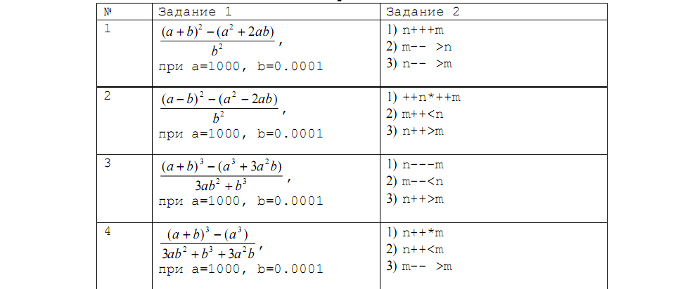

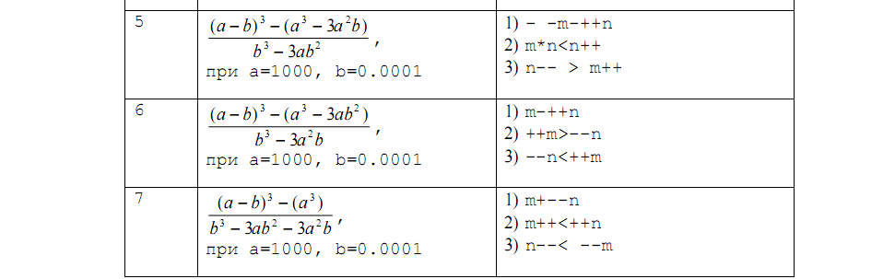
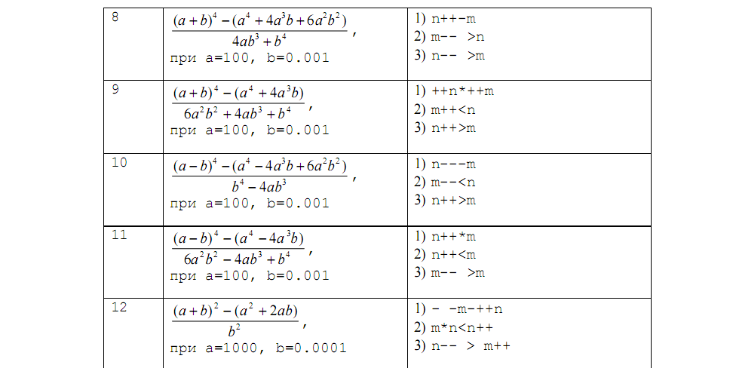
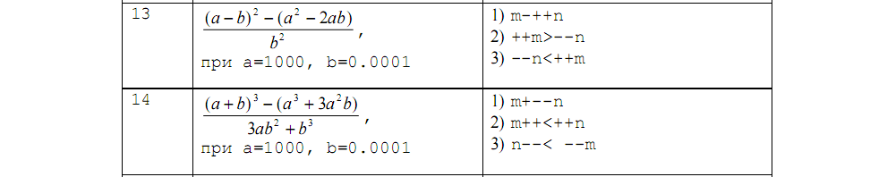

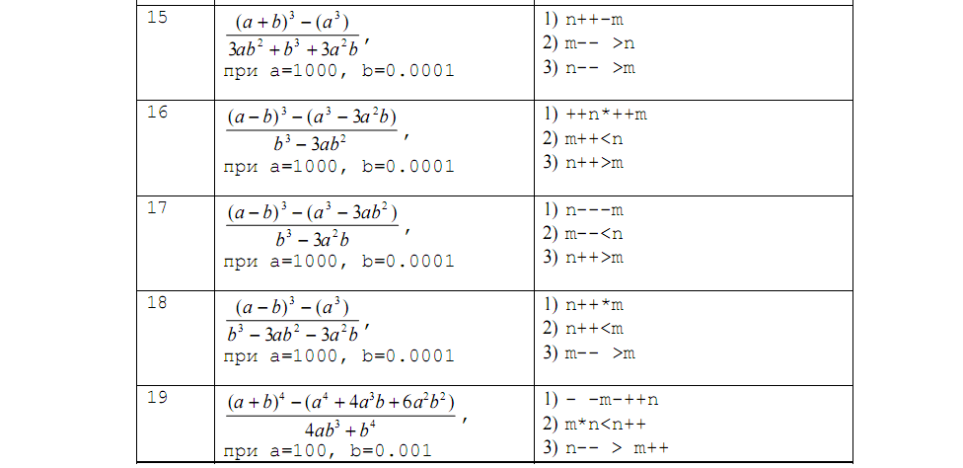
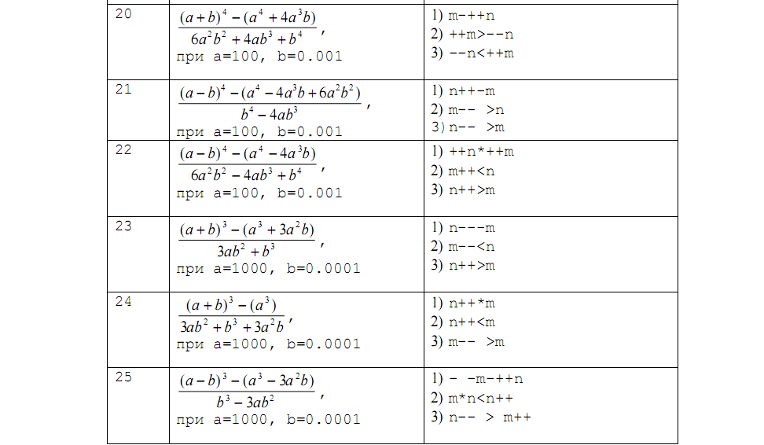
Методические указания
1. Для вычисления степени можно использовать функцию
pow(x,y) из библиотечного файла math.h.
2. При выполнении задания 1 надо использовать вспомогательные переменные для хранения промежуточных результатов.
Например: c=pow(a,3);d=3*a*a*b;e=3*a*b*b;f=pow(b,3);

Задание 3
- Написать программу, выполняющую указанные вычисления.
- При реализации программы допустить ошибки в именах стандартных арифметических функций, арифметических выражениях и исследовать реакцию системы на эти ошибки.
- Найти область определения функций заданной формы. Как будет работать программа, если исходные данные не входят в область определения.
(Необходимо подключение файла math.h)
Варианты:
- 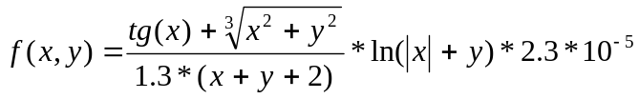
- 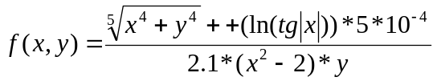
- 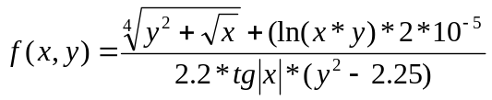
- 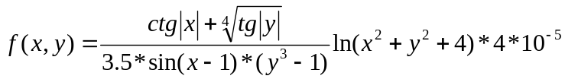
- 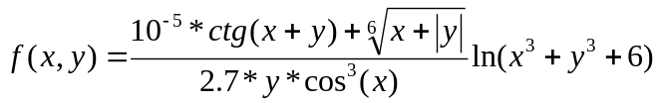
- 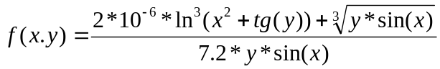
- 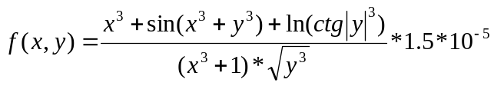
- 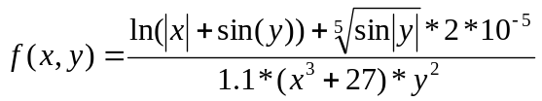
- 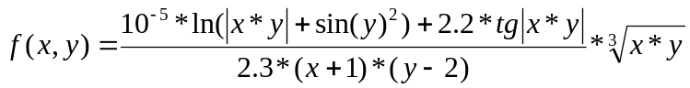
- 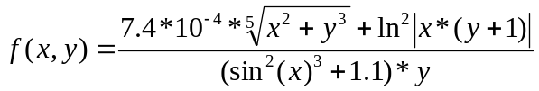
- 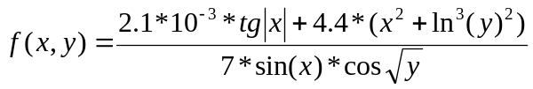
- 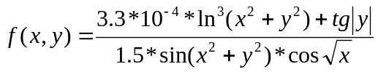
- 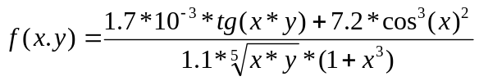
- 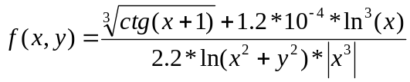
- 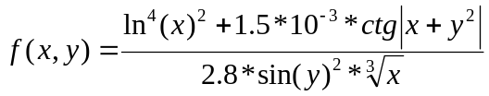
- 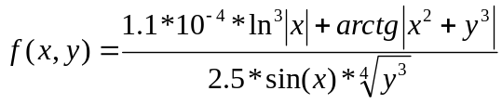
- 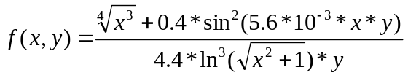
- 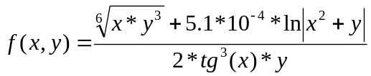
- 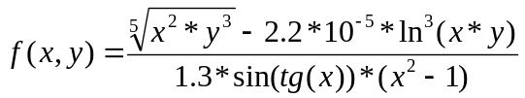
- 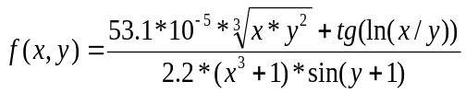
- 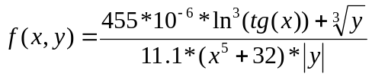
- 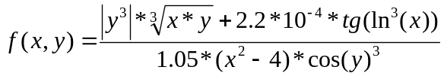
- 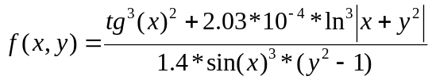
- 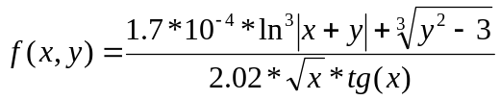
- 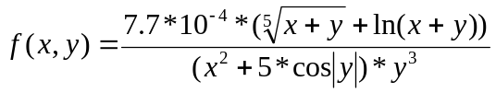

5. Содержание отчета
1. Постановка задачи.
2. Программа решения задания1.
3. Результаты работы программы для данных типа float.
4. Результаты работы программы для данных типа double.
5. Объяснение результатов.
6. Программа решения задания2.
7. Результаты работы программы.
8. Объяснение результатов.

